★★★☆☆
題組：Problem Set Archive with Online Judge
題號：11021: Tribbles
解題者：林峰正
解題日期：2007年4月24日
題意：
你手上有k個Tribbles(一種生物)，這些tribbles壽命只有一天，但是在死掉之前有Pi的機率生出i個新tribbles(0<=i<=n-1)。輸入(n,k,m)，求在m個世代內全部tribbles死掉的機率。
1<=n<=1000, 0<=k<=1000, 0<=m<=1000
題意範例：
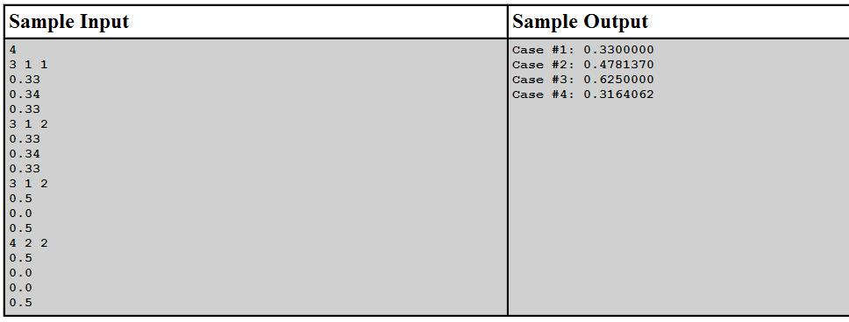

首先輸入case數，接著輸入(n,k,m)，接著是P₀~P_{n-1}的機率，最後輸出小數下七位數字。

解法：
數學運算及recursion。

解法範例：
假設P(k,m)為k個tribbles在m個世代內全滅的機率。
首先求P(1,m)的答案
P(1,1)=P0
P(1,2)=P0 + P1* P0 + P2*P0* P0
P(1,3)= P0 + P1 *(P0 + P1 * P0 + P2* P0 * P0)+ P2*
(P0 + P1 * P0 + P2* P0 * P0)*(P0 + P1 * P0 +P2* P0 * P0)
→P(1,2)= P0 *P(1,1)0+ P1 *P(1,1)1 + P2 *P(1,1)2
P(1,3)= P0 *P(1,2)0+ P1 *P(1,2)1 + P2 *P(1,2)2
即 P(1,m)= P0 *P(1,m-1)0+ P1 *P(1,m-1)1 +…+ Pn-1*P(1,m-1)n-1
若有k個tribbles，機率則為P(1,m)的k次方

討論：
無

程式：

#include<stdio.h>
#include<stdlib.h>
float func(int n,int m);
float p[1000];
void main()
{
int n,k,m,cas,i,j,cuta,cutb;
float answer[100000];
scanf("%d",&cas);
for(i=0;i<cas;i++)
{
scanf("%d %d %d",&n,&k,&m);
for(j=0;j<n;j++)
scanf("%f",&p[j]);
answer[i]=func(n,m);
for(j=0;j<k-1;j++)
answer[i]=answer[i]*answer[i];
}
for(i=0;i<cas;i++)
{
cuta=answer[i]*10000000;
cuta=cuta*10;
cutb=answer[i]*100000000;
if(cutb-cuta>=5)
printf("Case #%d: %.7f\n",i+1,answer[i]-0.0000001);
else
printf("Case #%d: %.7f\n",i+1,answer[i]);
}
}
float func(int n,int m)
{
int i,j;
float temp=p[0],die;
if(m==1)
return p[0];
else
{
for(i=1;i<n;i++)
{
if(p[i]!=0)
{
die=p[i];
for(j=1;j<=i;j++)
{
die=die*func(n,m-1);
if(die*1000000<1)
{
die=0;
break;
}
}
temp=temp+die;
}
}
return temp;
}
}

